TEMEL NÜKLEER YAPI

1. Giriş: Temel Kavramlar

Nükleer fizik 1986 yılında Becquerel’in radyoaktivite olayını keşfetmesi ile başlar. Zamanımıza kadar yapılan çalışmalar neticesinde atom çekirdeğinin özellikleri ve bu özellikleri veren yapı oldukça iyi anlaşılmıştır.

Uygulandığı alanlar:

- Maddenin oluştuğu en temel parçacıkların, kuarklar
- Büyük patlamanın ardından oluşan reaksiyonlar
- Tıpta, insan vücudunun içinin kesilmeksizin incelenmesi, NMR (Nükleer Manyetik Rezonans)
- Kitle imha silahlarının yapımı, fisyon, füzyon
- Bitkilerin ıslahı

Nükleer Fizik, Atom Fiziği’nde olduğu gibi (Kuantum elektrodinamik), bütün nükleer reaksiyonları ve özellikleri açıklayacak tutarlı ve uyumlu bir teorik formulasyona sahip değildir. Dolayısıyla, Nükleer Fiziği fenomenolojik olarak, yani her nükleer reaksiyonu tanımlayan farklı formülasyonlar vasıtasıyla inceleyeceğiz. Bir nükleer reaksiyonu açıklamak için kullandığımız temel kavramlar, bir başka nükleer reaksiyonu açıklamak için geçerli olmayacaktır. Örneğin $α$-bozunumu, $β$-bozunumu, direkt reaksiyonlar, fisyon, füzyon gibi.

Eksiklikleri;

- Bütün olayları açıklayan tek ve birleştirici bir teorinin olmayışı
- ....... çekirdeği bir arada tutan kuvvetlerin..... tam olarak bilinememesi ve temel yapıtaşları olan........ cinsinden ifade edilememesi

1911 yılında Rutherford atomik çekirdek kavramını öngördü. Bu kavramın deneysel olarak doğrulanması..... çekirdek fiziği adı verilen bilimin yeni bir dalı.

.... ; moleküller ve atomlar arasındaki etkileşim
Atom fiziği; atomik iç yapısını incelenmesi
Çekirdek fiziği; atomun içindeki çekirdeğin iç yapısının incelenmesi
Parçacık Fiziği; çekirdeği oluşturan parçacıkların iç yapılarının incelenmesi (1940-1990)

Bazı temel kavramlar;

Çekirdek türleri, çekirdekteki toplam pozitif yük ve toplam kütle birimi ile tanımlanır.
Net çekirdek yükü = Ze
Z: çekirdekteki proton sayısı; atom numarası
e: elektron yükünün büyüklüğü
Çekirdekte temel pozitif yüklü parçacık protondur. En basit element olan Hidrojen atomunun çekirdeğini oluşturur. Her bir atom, çekirdeğinde Z tane pozitif yüklü protondan ve çevresinde Z tane negatif yüklü elektrondan oluşur.
$m_{p}≅1840m_{e}$ olduğundan atom ağırlığından bahsederken elektronların toplam kütlesi ihmal edilebilir. Bir Çekirdek türünün kütüğü numarası, A, çekirdek kütlesinin temel kütle birimine oranı sonucu elde edilen sayıya en yakın tamsayıdır.
Z: proton sayısı
: (atom numarası)
N: nötron sayısı
A: Nötron ve protonların toplam sayısı = N + Z
: (Kütle numarası)

Temel kütle birimi , $u=\frac{1}{12}$ Karbon atom aralığının

$$1akb=1u=1,6605×{10}^{-27} kg$$
$$E_{u}=1u.c^{2}=931,49 MeV$$
$$1 MeV=1,602×{10}^{-13} J (=kg m^{2}/s^{2})$$

Atom aralığı $1u→207u→$
$$m_{p}=1,00728u$$
$$m_{n}=1,00867u$$

$m_{p}$ ve $m_{n}$ arasında fark yükten kaynaklanmaktadır. 1932 yılında Chadwick tarafından nötronun keşfinden önce, hemen hemen bütün çekirdekler için A > Z olduğundan çekirdekte A tane proton (uygun kütleyi vermesi için) ve A-Z tane elektron (uygun Ze pozitif yükü vermesi için) olduğu düşünülüyordu. Çekirdekte elektronun bulunması birkaç bakımdan sakıncalıydı.
- Çekirdekteki elektronlar, protona çok güçlü kuvvetler tarafından bağlanması gerekiyordu. Atomun elektronları ile protonlar arasında böyle Coulomb kuvvetinden daha büyük bir kuvvetin varlığı deneysel olarak gözlenmişti.
- Eğer elektronlar çekirdek boyutlarına $∆x\sim {10}^{-14} m$ sınırlanırsa belirsizlik ilkesinden dolayı
$$∆x∆p≥ℏ$$

$∆p\sim \frac{ℏ}{Δx}=20 MeV/c$

$20 MeV/c$ mertebesinde momentum dağılımına ve $20 MeV$ mertebesinde enerjiye sahip olması gerekiyordu. ( $E=\sqrt{m^{2}c^{4}+p^{2}c^{2}}≅pc$ )

$β$-bozunumu sonucu çekirdekten gelen elektronların $1 MeV$mertebesinde enerjiye sahip oldukları gözlendi. Böylece çekirdekte $20 MeV$ enerjili elektronların varlığı deneysel olarak onaylamıyordu.

- A-Z’nin tek sayı olması durumunda çekirdeğin toplam açısal momentumu tek sayı olacaktı, bu ise gözlenen değerler ile çelişmekteydi.
Örn: Döteryum (A=2, Z=1) iki proton ve bir elektron olduğunu varsayarsak üç tane $spin-\frac{1}{2}$ parçacık olur. Üç $spin-\frac{1}{2}$ parçacığın kuantum mekaniğine göre toplamı $\frac{3}{2}$ veya $\frac{1}{2}$ yapar. Döteryumun gözlenen spini ise 1’dir.
- Çekirdekteki çiftleşmemiş elektronların manyetik dipol momentlerinin gözlenenden çok daha büyük olması gerekirdi.
Örnek: Döteryum; 1 elektron, 2 proton

Protonlar çiftleşmiş olacağı için çekirdeğin manyetik dipol momenti elektronunkine eşit olması gerekecekti. Gözlenen ise $\frac{1}{2000}$ defa daha küçüktü.

$$\vec{μ_{s}}=-g\frac{e}{2m}\vec{s}$$

1932 yılında nötron adı verilen kütlesi protonun kütlesine yakın ve yüksüz olan parçacığın keşfi ile bütün bu suni problemler ortadan kalkmıştır. Z proton ve A-Z nötrondan oluşan çekirdek gereken toplam kütleye ve yüke sahip

$${}_{Z}^{A}{X_{N}}$$

X: kimyasal sembol olmak üzere çekirdek türünü göstermek için bu şekilde kullanılır.
A = Z + N
X sembolü Z’yi belirlediği için Z ve dolayısı ile N yazılmayabilir.

Örn: H: Z=1
U: Z=92 ${}_{ }^{238}U$: 238-92=146 nötron

Proton ve nötron nükleon adı verilen bir ailenin iki üyesidir. Çekirdekteki parçacıklardan genel olarak bahsedilirken sadece nükleon denir.

Kütle numarası A olan bir çekirdek A tane nükleon bulundurur.
İzotop: Aynı atom numarasına (Z) ve farklı kütle numarasına (A) sahip olan çekirdeklere izotop adı verilir.

Radyoizotop: Radyoaktif izotoplara denir.

İzoton: Nötron sayısı N aynı fakat atom ağırlığı, Z farklı olan çekirdekler.

${}_{Z_{1}}^{A_{1}}{X_{N}}$, ${}_{Z_{2}}^{A_{2}}{Y_{N}}$

Örn: N=1 için ${}_{1}^{2}{H_{1}}$ , ${}_{2}^{3}{H_{1}}$

İzobar: Aynı kütle numarasına A sahip çekirdekler.
Radyoaktif: Aktif olup, kararsız olan çekirdekler. Başka çekirdeklere kendiliğinden bozunan çekirdekler.

1.3. Nükleer Özellikler

- Kütle
- Yarıçap (verilen belirsizlik sınırları içinde)
- Kararlı çekirdekler için izafi çokluk
- Bozunum şekilleri (bozunum kipleri)
- Radyoaktif çekirdekler için yarın ömürleri
- Reaksiyon kipleri (bozunum şekilleri)
- Tesir kesiti
- Spin
- Manyetik dipol momenti
- Elektrik kuadrupol momenti
- Uyarılmış durumları ve enerji seviyeleri

Atom numarası farklı çekirdek sayısı (0$→$107) toplam 108 izotoplarıyla 1000’in üzerindedir.

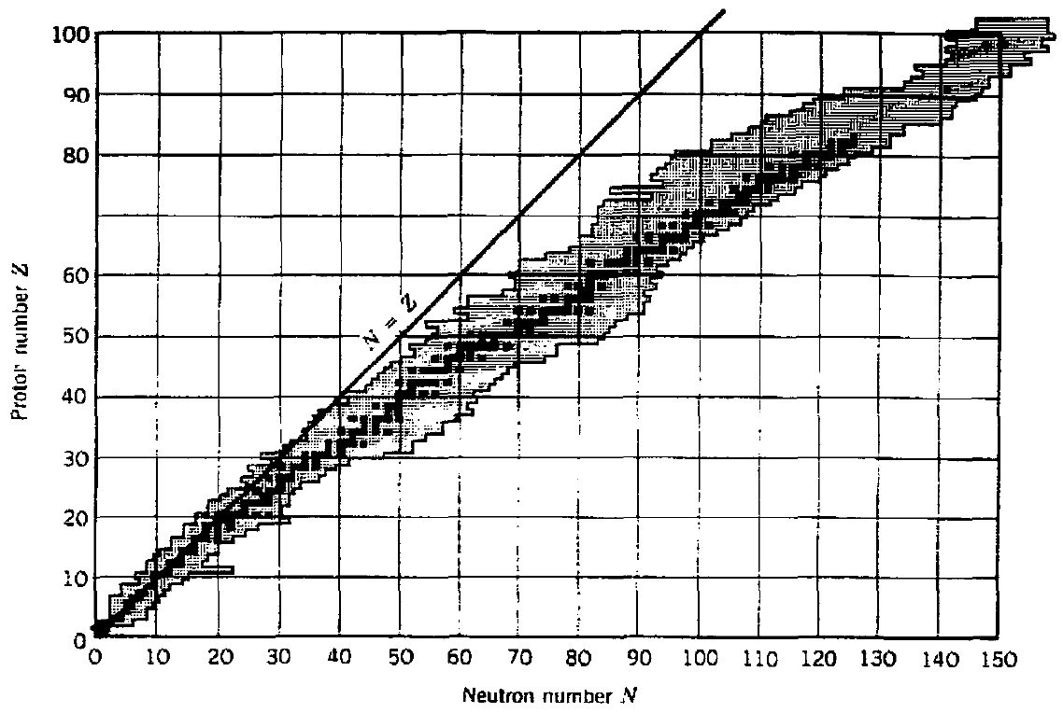

Çekirdeklerin özellikleri hakkında bilgi için;

- Physical Review C: Table of Isotopes
- Physical Review Letters: Nuclear Data Sheets
- Physics Letters B: Atomic and Nuclear Data Tables
- Z. Phys. A
- Journal of Physics G: Annual Review of Nuclear and Particle Science

1.4. Birimler ve Boyutlar

$$1fm={10}^{-15}m$$
Enrico fermi,
Çekirdek çapları 1 fm (nükleon) 7 fm (en ağır çekirdek)

Zaman ölçeği
Nükleer reaksiyonlar için ${10}^{-20}$ sn
⁵He, ⁸Be bozunumu için
$γ-$ bozunumu 10⁻⁹ sn (nanosecond, ns)
~10⁻¹² sn (picosecond, ps)
$α,β$ – bozunumu sn, dk, s, yıl

Enerji ölçeği
MeV - milyon elektron Volt.
$1 eV=1,602×{10}^{-19} J$ : 1 Voltluk potansiyel altında elektronun kazandığı enerji miktarı
$β-$ ve $γ-$ bozunumları 1MeV mertebesindedir.
Düşük enerjili nükleer reaksiyonlar ise ~10 MeV mertebesindedir.

Bu enerji seviyeleri nükleonların durgun kütle enerjilerine göre çok büyük olduğu için ($m≅1000 MeV$) nükleonların enerji ve momentumlarını non-relativistik enerji ve momentum formülünü kullanarak ifade edebiliriz.

$$E=\sqrt{m^{2}+p^{2}}=m+\frac{p^{2}}{2m}+… (m≫p)$$

Kütle birimi $u=\frac{1}{12}m_{{}_{ }^{12}C}$
$$1u=931,502 MeV/c^{2}$$

$c^{2}=931,502 MeV/u$ $E=mc^{2}$

Çekirdek bozunumlarını ve reaksiyonları analiz ederken genellikle kütle yerine kütle enerjisi kullanılır.

